4.3 交流电机模型：

交流电机有异步电机和同步电机两类。

1. 交流电机模型：

**建立在两相坐标系基础上**，通过**模型的 m 端**不仅可以**观测到在三相坐标系上和两相坐标系上表达的电流、转矩和转速等参量**，还可以**观测到电机的磁场**，使用是很方便的。

1. 工作状态：

模型既可以工作在电动状态，也可以工作在发电状态，这主要**区别在于输入机械转短的极性：**

若输入机械转矩极性为正，则电机工作于电动机状态；

若输入机械转矩极性为负，则电机工作于发电机状态。

1. 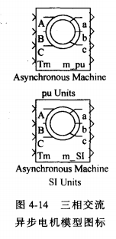三相交流异步电机：

在元件库的异步电机模型有两种：

**一个采用标么值(pu) 的模型，一个是使用国际单位制的模型.**

每个模块都有四个输入端，四个输出端；

**输入端：**

**A,B,C :** 用于连接三相电源；

**Tm ：** 用于输入机械转矩；

**输出端：**

**a,b,c ：**绕线转子的转子外接端，若为笼型异步，模型内部短接；

**m_pu** ：输出端和电极测量单元连接，观察状态；

三相异步电机的模型是：

首先将**三相输入电压变换为两相坐标系( dq坐标系 )上**的电压，同时**也将计算所得的两项坐标系上的电流变换为三相坐标系上**的电流：

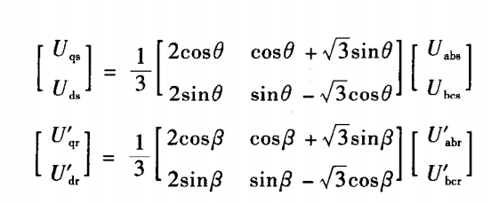 **从三相 → 两相 的电压变换：**

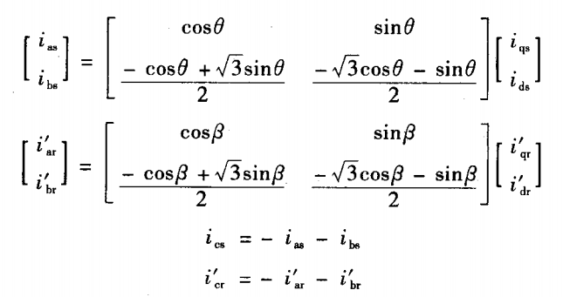 **从两相 → 三相 的电流变换：**

式中：

θ 为两相坐标系与**定子**三相坐标系的位置角

β =θ-θr 为两相坐标系与**转子**三相坐标系的位置角β。

建立在两相坐标系上的方程：

1. 电压方程：

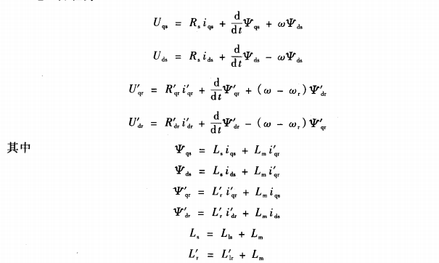

1. 电磁转矩：



1. 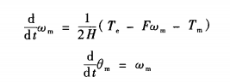机械方程：

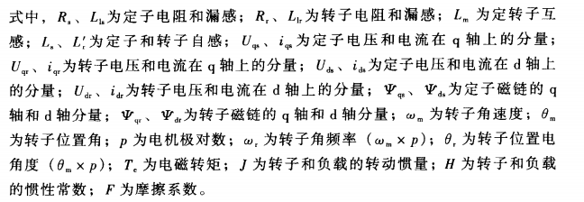

1. **异步电机的等效电路模型：**

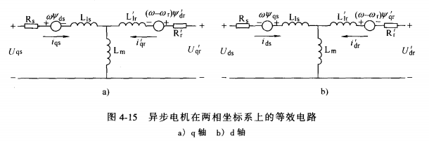

1. **参数：**
2. 转子类型： Wound 和 Squirrel-Cage 绕线式和笼型；
3. 参考坐标系： 旋转坐标系( Rotor, Park变换 )，

静止坐标系( Stationary, αβ变换 )；

1. 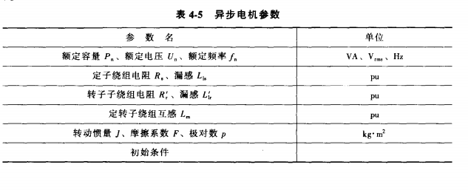同步旋转坐标系：( Synchronous );

参数中转子参数(电阻和漏感)**都折算到定子侧**，初始条件包括转差率 s 、电角度、定子电流大小和相位等。

模型**没有考虑定转子铁心的饱和**问题。

测量端可测量的参数有：

**转子电流、定子电流、转子磁链、定子磁链、转速和转矩等。**

1. 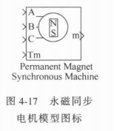交流永磁同步电机模型：

有四个输入：

A,B,C : 三相电压；

Tm ： 机械转矩信号；

一个输出端：

m用于测量和观察同步电机工作状态。

**（10个内部参数）**

**永磁同步电机模型**：可以工作于发电机状态或电动机状态：

工作方式**取决于输入机械转矩的极性**；

如果输入机械转矩为正，则工作在电动机状态；

如果输入机械转矩为负，工作在发电机状态。

电气部分和机械部分都**用二阶状态方程表示**，并且模型**假定定子磁通是正弦分布的**，因此产生的感应电动势也是正弦的。

一般永磁同步电机气隙比较大，因此模型**没有考虑定子磁路的饱和和铁损；**

并且永磁同步电机模型**建立在两相旋转坐标系 (dq坐标系)上**，**所有参数也折算到旋转坐标系上。**

1. 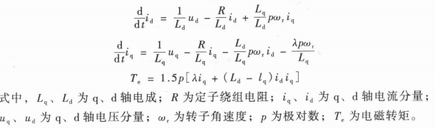电路方程：
2. 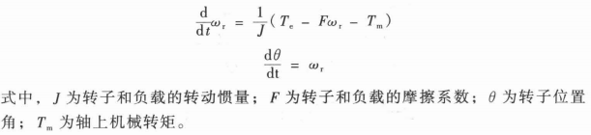机械方程：

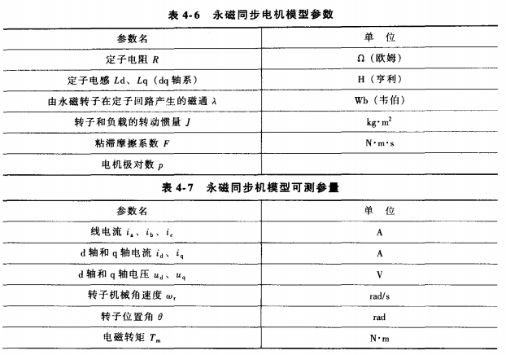

1. **交流同步电机模型( 基本型 )：**

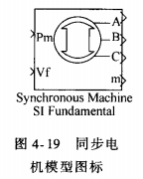

模型**既可以工作在电动机状态，也可以工作在发电机状态：**

**1. 电动机工作状态：**

输入Pm：一般连接一个常数模块或函数模块，使电机负载机械功率以常数或函数形式输入；

输入 Vf ：连接常数模块；

**2. 发电机状态：**

输入Pm：连接常数或者函数，或者原动机( 水轮机和调速器、汽轮机等 )；

输入Vf ：接入励磁电压，可以是励磁系统模块( Excitation System Block );

输出端 A,B,C : **三相定子**的接线端；

m ： 电机的测量模块；

数学模型：

**建立在两相旋转 dq 坐标系上**，模型反映了**定子磁场和阻尼绕组的动态过程.**

等效电路：

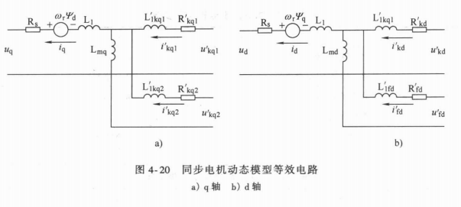

电压方程：



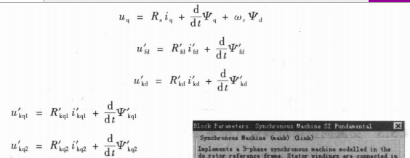

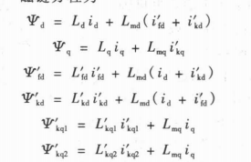磁链方程：

注意，式中变量下标的含义如下:

**d, q 代表 d 轴和 q 轴分量;**

**r 、 s 代表转子或定子参数，**

**I 、 m 代表漏感或励磁电感;**

**f、 k 代表励磁或阻尼绕组。**

参数设置：

1. 转子类型：凸极式( Salient-pole )和隐极式( Round、Cylindvical )；
2. 初始条件：

初始条件包括初始速度dw，转子角θe (电角度)线电流 ia 、 ib 、ic ，相位角 pha 、 phb 、 phe 和励磁电压 Vf ，**其中初始速度以额定转速的百分数表示。**

1. 励磁电压的设置：

**如果在额定参数一栏中设定了励磁电流ifN：**

则初始励磁电压(直流)是参考于转子侧的，并且这个参考电压可以从对话框最后一栏 (Dislay Vfd…)中得到，只要点击该栏则可弹出提示框，框中给出了 Vt。

**如果在额定参数一栏中没有设定励磁电流ifN：**

即该项取 "0" ，则励磁电压是参考于定子的，参考于定子的励磁电压同样可以从点击对话框最后一栏得到。

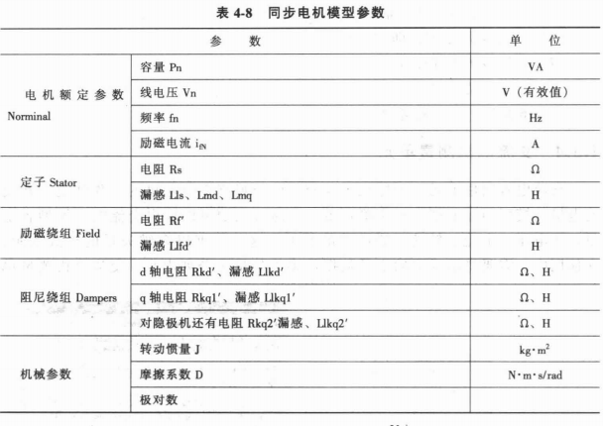

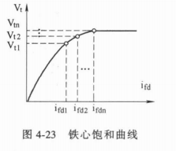 同步电机模型可以考虑铁心的饱和现象，这时只要选中参数设置对话框的最后第二栏 Simulate saturation。

铁心的饱和是以饱和曲线来表示。将各点对应的 ifdl 、 ifd2 、…、 ifdn 和 Vtl ， Vt2、…、 Vtn 依次输入对话框中即可。如果不需要考虑铁心的饱和，就不要选中该项，这时铁心按线性考虑。

通过同步电机模型的测量端 m 可以**观测电机模型的 16 项参数**，它们分别

为:

(1 )1-3 是定子电流 Isa 、 ish 、 isc 。

(2) 4 - 5 是 q 轴和 d 轴定子电流 isq、 isd。

(3 )6-8 是磁场和阻尼绕组电流 ifd 、 ikq 、 ikd 。

(4)9-10 是 q 轴和 d 轴磁链 ψmq 、 ψmd 。

(5)11-12 是 q 轴和 d 轴电压分量 Vq 、 Vd 。

(6) 13 是转子角础，即功率角δ。

(7) 14 是转子角速度 ω 。

(8) 15 是电功率 Pe。

(9) 16 是转子速度偏差dω。

1. **交流电机测量元件：**

用于观测交流电机的工作情况。

在交流电机的模型图标上都有一个测量端 m，该端可以输出交流电机模型各变

量，如电压、电流、转速、磁链等的数据。

这些数据以多维矢量的形式表示，在使用中，需要将需观测的变量数据从多维矢量中分列出来。

交流电机测量单元的作用就是**用于分列需观测的变量数据。**

交流电机测量单元是一个通用单元，它可以用于测量交流同步电机也可以用于测量异步电机。

在使用时，只要将电机模块的测量输出端 m 与测量单元的输入端 m 连接起来即可。

在对话框的电机类型栏中选择需要观测的电机后，在该栏下方即会出现这种电机可观测的各项变量，可以根据需要点击各项变量前的空白格，则完成了需观测量的选择。

